**Εργασία Δίκτυα Υπολογιστών ΙΙ –**

**Session 2**



Ονοματεπώνυμο: Μιχαήλ Καρατζάς

ΑΕΜ: 9137

email: [mikalaki@ece.auth.gr](mailto:mikalaki@ece.auth.gr)

Εξάμηνο : 9ο

Δεδομένα και κώδικες της εργασίας [εδώ](https://www.dropbox.com/sh/qyausy4cjhnd5z7/AABS6NhRMhpr8YUmXQ4En1Aja?dl=0)

* **Session 2**

Τα στοιχεία επικοινωνίας με τον server Ithaki κατά την διάρκεια της δεύτερης συνόδου :

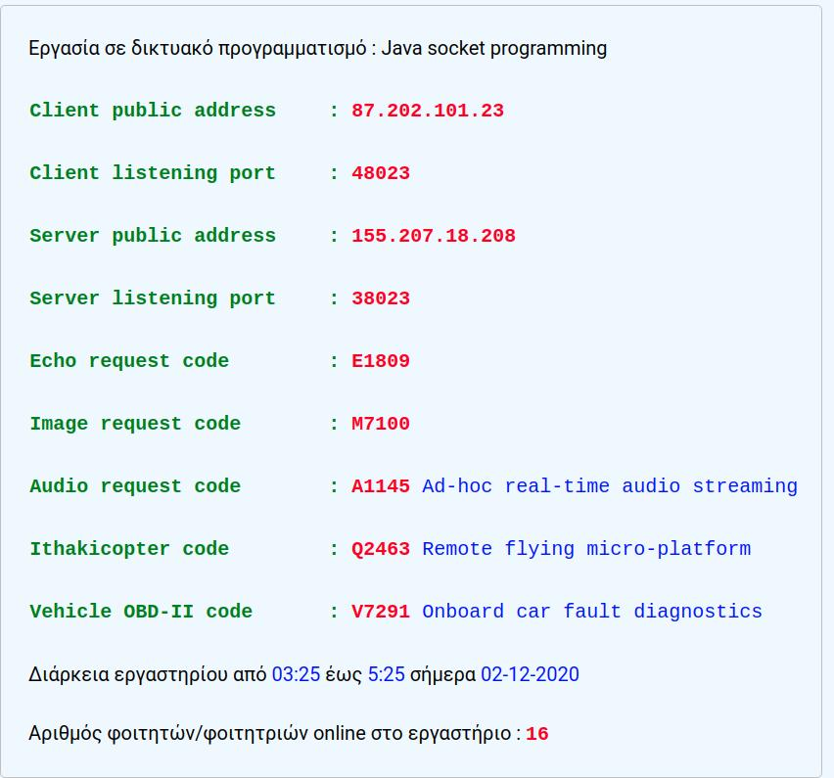

Χρονικό διάστημα πειραμάτων : 02/12/2020 04:09:38 έως 02/12/2020 04:29:08

Σε όλα τα διαγράμματα που παρουσιάζονται παρακάτω εμφανίζεται στον **τίτλο** τους **ημερομηνία και ώρα** που έγιναν τα πειράματα που αφορούν την μέτρηση, **κωδικός request code** με τον οποίον λήφθηκαν τα πακέτα-δεδομένα καθώς και την **public IP** που είχε ο router κατά την διάρκεια της συνόδου.

* **[Β] (i)**

**G1: Χρόνοι απόκρισης πακέτων με καθυστέρηση.**

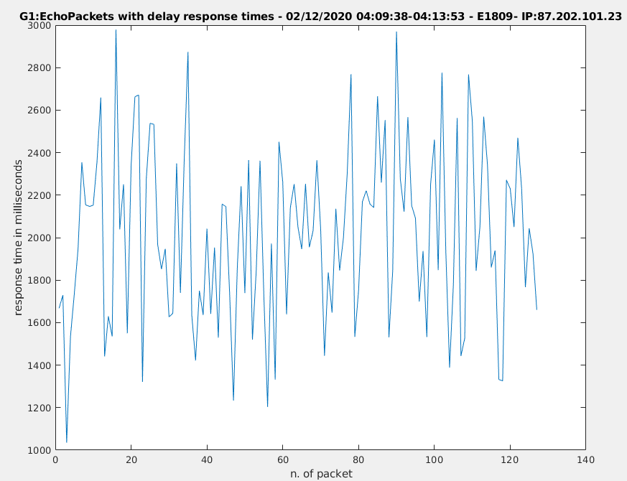 Στο παραπάνω διάγραμμα παρουσιάζονται οι χρόνοι απόκρισης του server Ithaki για τα πακέτα echo με καθυστέρηση σε milliseconds. Η λήψη των πακέτων κράτησε για 4 λεπτά και 15 δευτερόλεπτα ενώ συνολικά **λήφθηκαν 127 πακέτα.** Ενώ για τις μετρήσεις , η **μέση τιμή είναι 2010.83 milliseconds** ενώ η **διασπορά είναι 167896.39 milliseconds^2**.

**(ii) G2: Ρυθμαπόδοση πακέτων με καθυστέρηση, υπολογιζόμενη με τεχνική κινούμενου μέσου όρου για κάθε 8 δευτερόλεπτα**

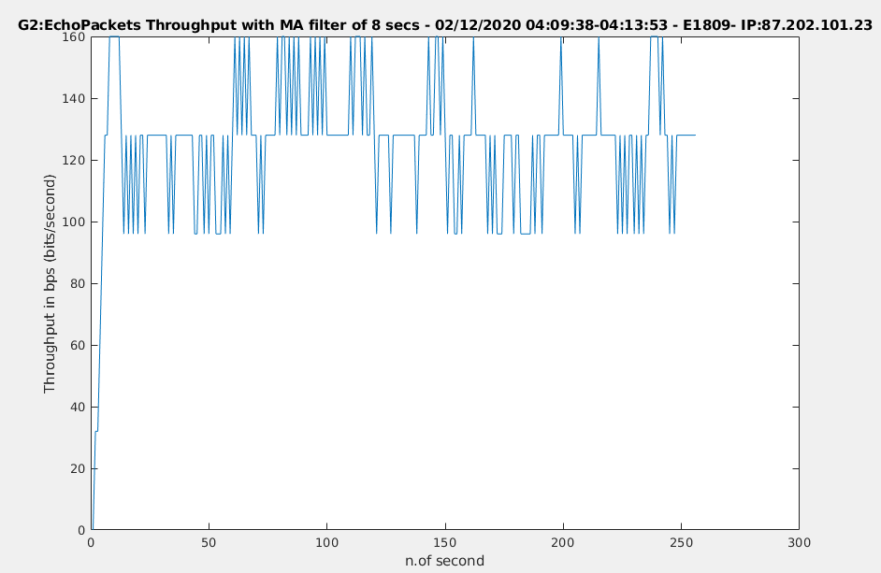 Στο παραπάνω διάγραμμα φαίνεται η ρυθμαπόδοση( σε bits/second) για τα πακέτα που παρουσιάστηκαν στο διάγραμμα G1, δηλαδή echopackets με καθυστέρηση, υπολογιζόμενη με την τεχνική του μέσου όρου για τα 8 πλέον πρόσφατα δευτερόλεπτα. Ενώ για τις μετρήσεις , η **μέση τιμή είναι 125 bits/second** ενώ η **διασπορά είναι 488.9 (bits/second)^2**.

**(iii) G3: Χρόνοι απόκρισης πακέτων χωρίς καθυστέρηση.**

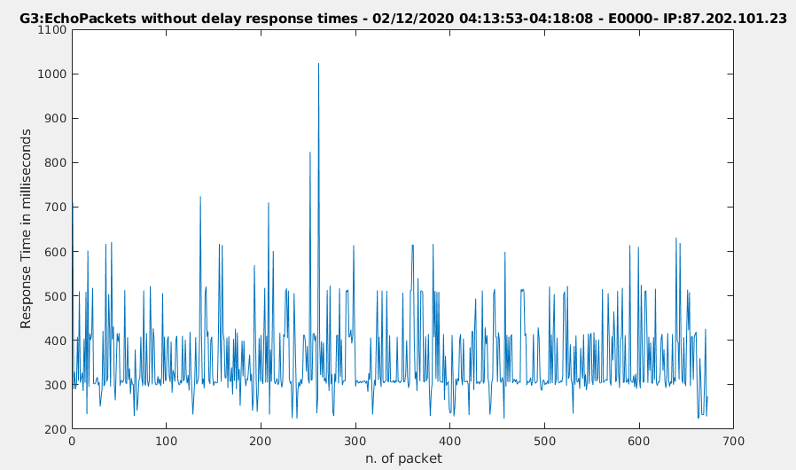

Στο παραπάνω διάγραμμα παρουσιάζονται οι χρόνοι απόκρισης του server Ithaki για τα πακέτα echo χωρίς καθυστέρηση σε milliseconds. Η λήψη των πακέτων κράτησε για 4 λεπτά και 15 δευτερόλεπτα ενώ συνολικά **λήφθηκαν 672 πακέτα.** Ενώ για τις μετρήσεις , η **μέση τιμή είναι 355.78 milliseconds** ενώ η **διασπορά είναι 8125.98 milliseconds^2**.

**G4: Ρυθμαπόδοση πακέτων χωρίς καθυστέρηση, υπολογιζόμενη με τεχνική κινούμενου μέσου όρου για κάθε 8 δευτερόλεπτα**

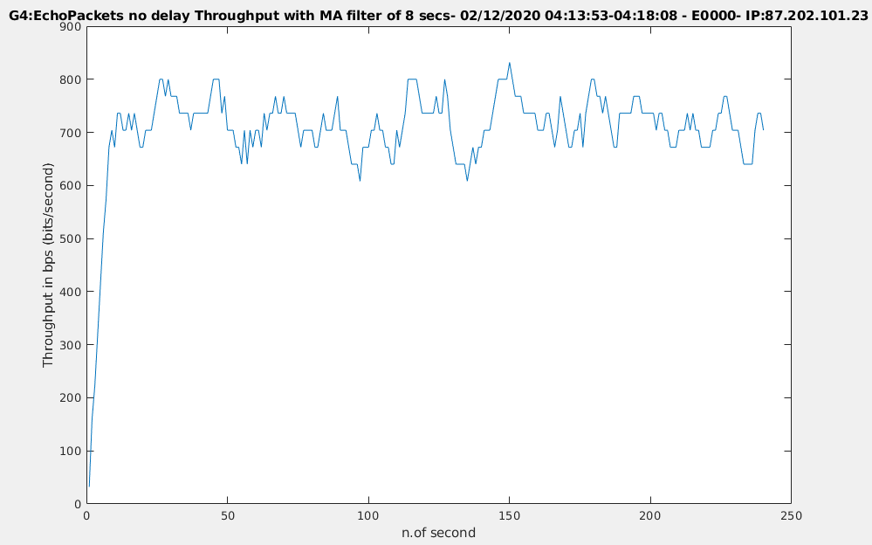 Στο παραπάνω διάγραμμα φαίνεται η ρυθμαπόδοση( σε bits/second) για τα πακέτα που παρουσιάστηκαν στο διάγραμμα G3, δηλαδή echopackets χωρίς καθυστέρηση, υπολογιζόμενη με την τεχνική του μέσου όρου για τα 8 πλέον πρόσφατα δευτερόλεπτα. Ενώ για τις μετρήσεις , η **μέση τιμή είναι 706.67 bits/second** ενώ η **διασπορά είναι 7310.82 (bits/second)^2.**

**(iv)**

**G5: Ιστόγραμμα κατανομής των χρόνων απόκρισης των echo packets με καθυστέρηση (τιμές του G1).**

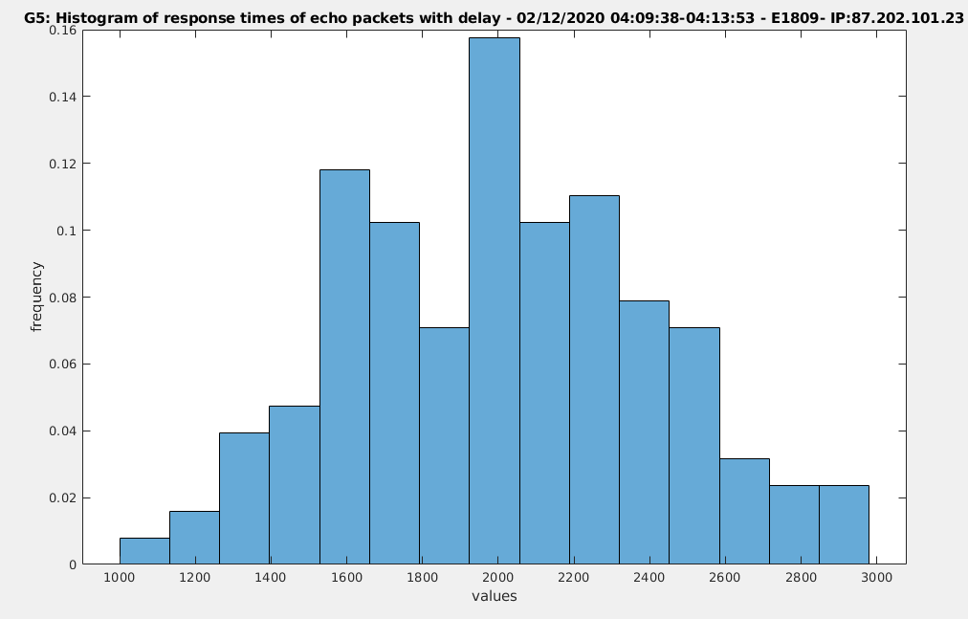

**G6: Ιστόγραμμα κατναομής των τιμών της ρυθμαπόδοσης υπολογιζόμενης με την τεχνική του κινούμενου μέσου όρου για τα 8 πλέον πρόσφατα λεπτά, των πακέτων με καθύστερηση (τιμές του G2).**

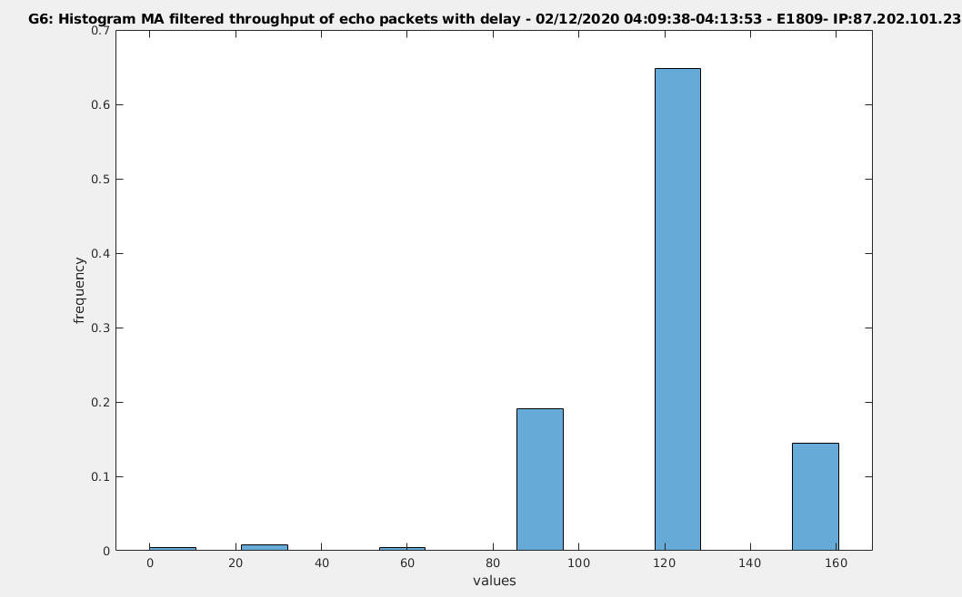

**G7: Ιστόγραμμα κατανομής των χρόνων απόκρισης των echo packets χωρίς καθυστέρηση (τιμές του G3).**

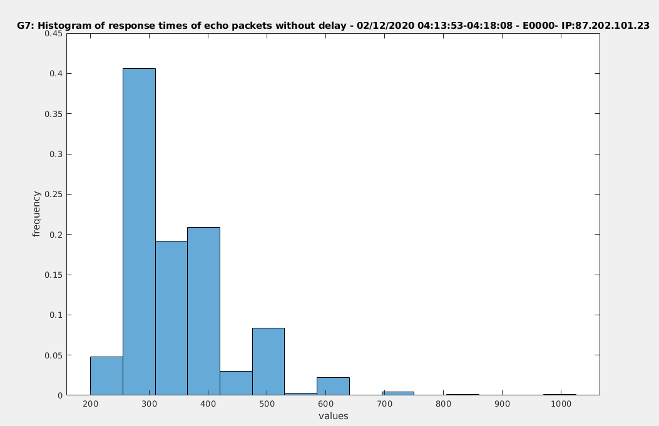

**G8: Ιστόγραμμα κατανομής των τιμών της ρυθμαπόδοσης υπολογιζόμενης με την τεχνική του κινούμενου μέσου όρου για τα 8 πλέον πρόσφατα λεπτά, των πακέτων χωρίς καθυστέρηση (τιμές του G4).**

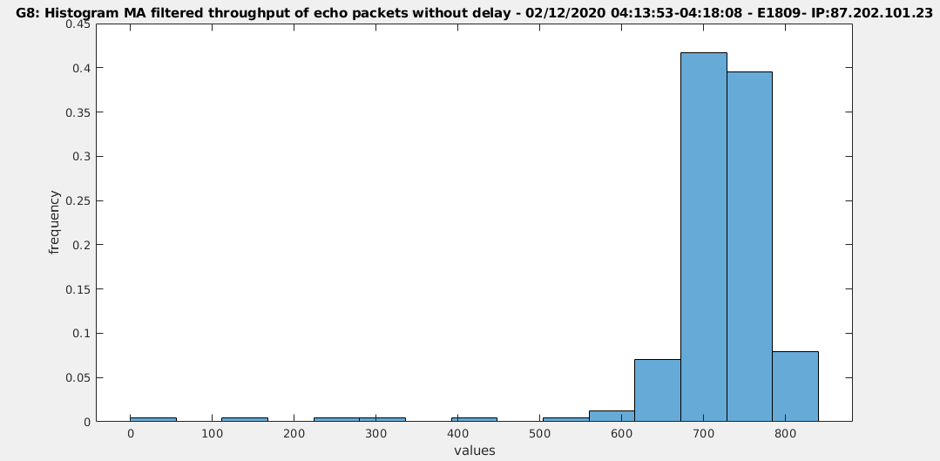**(v)**

**R1: echo packets as RTT, SRTT, RTTVAR και RTO με επιλογή α,β,γ:**

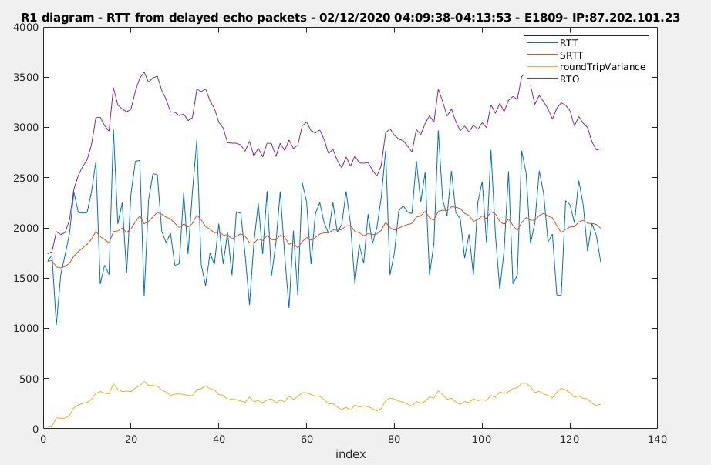 Στο παραπάνω διάγραμμα χρησιμοποιήθηκαν οι τιμές του γραφήματος **G1** ως **RTT**, και έπειτα παρουσιάζονται οι τιμές **RTO**, **SRTT**, **RTTVAR(roundTripVariance)**, που προέκυψαν από δικιά μας ανάλυση - επιλογή των συντελεστών α,β,γ του πρωτοκόλλου TCP, ώστε να φτιάξουμε το δικό μας TCP. Επιλέχθηκαν οι τιμές **α = 0.9**, **β=0.85** και **γ =3.5.** Με τις τιμές αυτές η καμπύλη του **RTO (Retrasmission Timeout)** είναι σχετικά “ομαλή” (δεν ακολουθεί αυστηρά τις διακυμάνσεις – ταλαντώσεις των **RTT**), και ταυτόχρονα βρίσκεται αρκετά ψηλά ώστε να βρίσκονται οι τιμές **RTT,** κάτω από αυτή. Παράλληλα, η καμπύλη του RTO δεν είναι πάρα πολύ ψηλά, καθώς σε αυτή την περίπτωση, για πακέτα που χάνονται, το σύστημα μας θα περίμενε πάρα πολύ χρόνο, με αποτέλεσμα να καθυστερεί και να είναι αναξιόπιστο. Οι τιμές που επιλέχθηκαν είναι αρκετά κοντά στις τιμές του πραγματικού πρωτοκόλλου TCP, όπου α=7/8, β=3/4, γ=4.

* **[Γ]**

**(i)Εύρεση είδους Κατανομής των χρόνων καθυστέρησης των echo packets.**

Για την εύρεση της κατανομής των χρόνων καθυστέρησης, αφαιρούμε από τις τιμές των χρόνων απόκρισης των πακέτων με καθυστέρηση, την μέση τιμή των χρόνων απόκρισης των πακέτων χωρίς καθυστέρηση και για τις τιμές που προκύπτουν φτιάχνουμε το ιστόγραμμα.

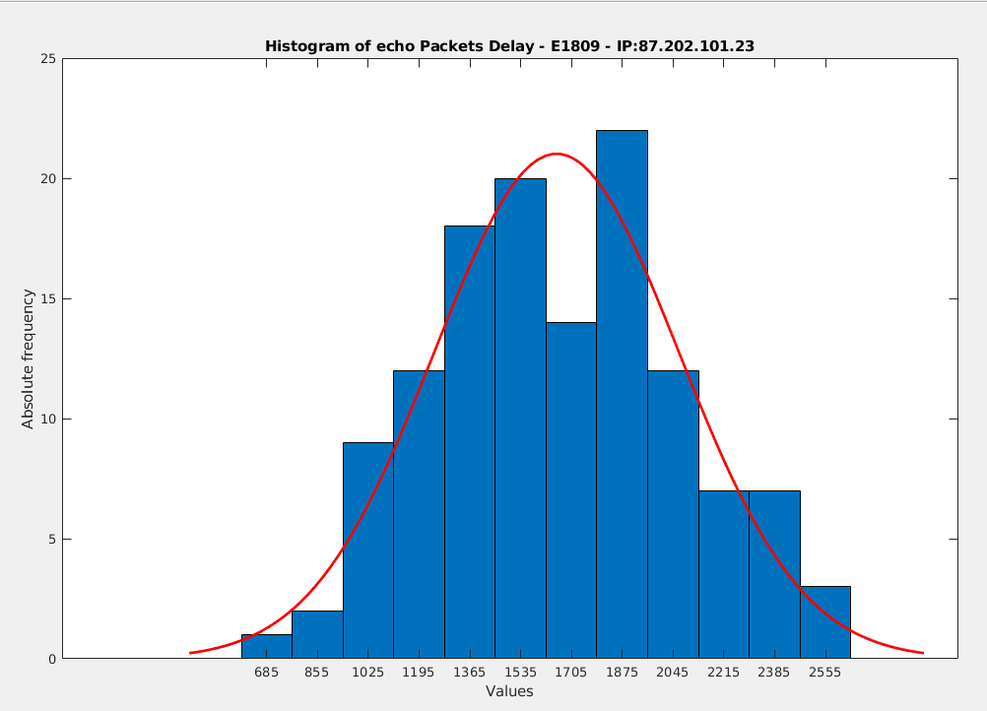 Από την κατανομή των τιμών παραπάνω μπορούμε να πούμε ότι οι καθυστερήσεις που παρεμβάλλονται από τον server ακολουθούν **κανονική κατανομή.**

**(ii)**Η **μέση τιμή** των καθυστερήσεων είναι **1655.05** **milliseconds** περίπου ενώ η διασπορά είναι **167896.39 milliseconds^2**

**(iii)** Συνολικά οι εφαρμογές ήχου του προγράμματος Java που ανέπτυξα, κάνουν λήψη ενός sample από την γεννήτρια συχνοτήτων προερχόμενο από DPCM διαμόρφωση,ενός song audio clip, προερχόμενο από DPCM και 2 song audio clips προερχόμενων από AQDPCM διαμόρφωση.

* Η τιμή της συχνότητας που καταγράφηκε (DPCM frequency sample) είναι **344 Hz.** Παρακάτω βλέπουμε τον FFT (fast Fourier Transform) του δείγματος που προέρχεται από την γεννήτρια συχνοτήτων, και παίρνουμε ως τιμή της συχνότητας το spike που έχουμε καθώς δίνει την κύρια συχνότητα του δείγματος (344 Hz):

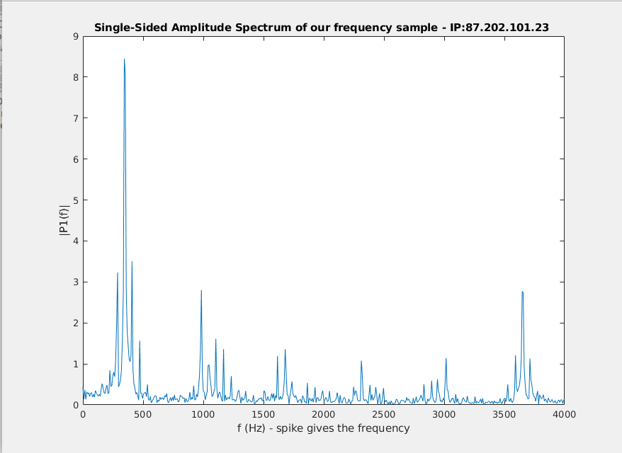

* Ο τίτλος του audio clip που προήλθε από DPCM διαμόρφωση, κατά την διάρκεια της δεύτερης συνόδου είναι **Zeibekiko Olybiadas – Stavros Xarhakos .**
* Ο τίτλος του πρώτου audio clip που προήλθε από AQDPCM διαμόρφωση, κατά την διάρκεια της δεύτερης συνόδου είναι **Patrida M’, Araevo Se – Stelios kazantzidis.**
* Ο τίτλος του δεύτερου audio clip που προήλθε από AQDPCM διαμόρφωση, κατά την διάρκεια της δεύτερης συνόδου είναι **Min Paracharazete tin istoria.**
* **[Δ](α)**

**CAM1 Image 02/12/2020 04:18:16 – 04:18:38** **- M7100 – IP:87.202.101.23 :**

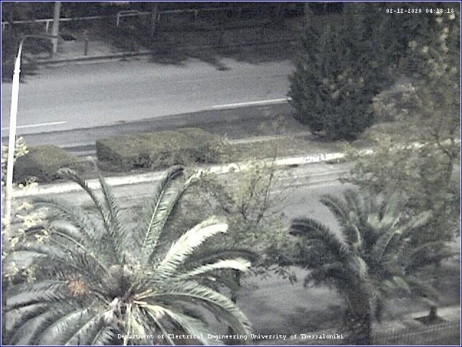

**CAM2 Image 02/12/2020 04:18:51 – 04:19:01 - M7100 – IP:87.202.101.23 :**

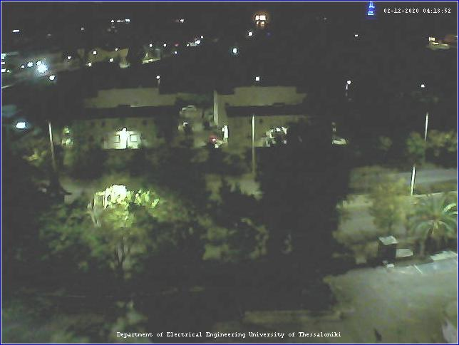

**(β)**

Από τους σταθμούς θερμοκρασίας δουλεύει μόνο ο Τ00 και μας έδωσε θερμοκρασία **+21 βαθμούς κελσίου**. Παρακάτω το αντίστοιχο πακέτο:

**(PSTART 02-12-2020 04:19:19 T00 02-12 03:02 +21 C PSTOP)**

**(γ)Τμήματα κυματομορφών από εικονική γεννήτρια συχνοτήτων και πειραματικό ρεπερτόριο (G9 & G10 αντίστοιχα), εμφανίζονται τα πρώτα 1500 δείγματα:**

**G9:**

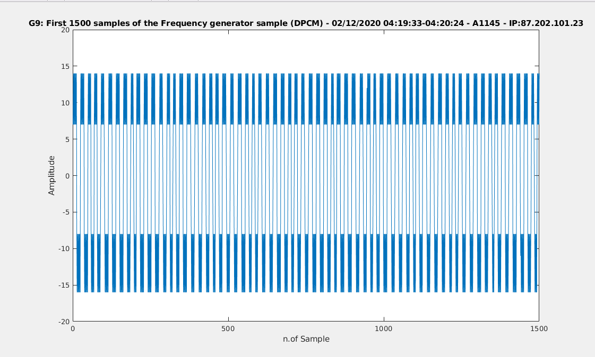

**G10:**

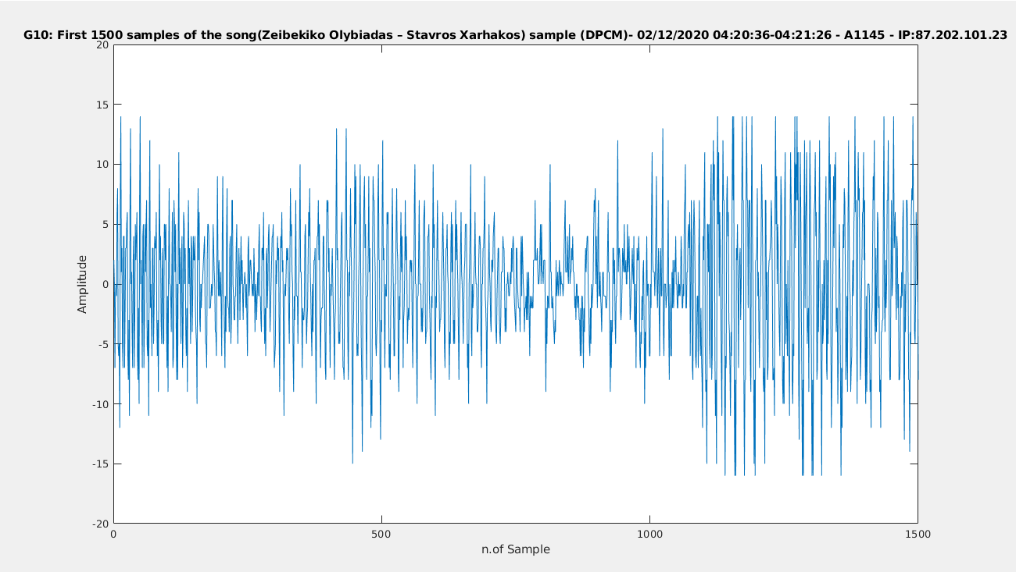

**(δ)**

**G11) Κατανομή των διαφορών των δειγμάτων τραγουδιού προερχόμενο από DPCM διαμόρφωση (Zeibekiko Olybiadas – Stavros Xarhakos).**

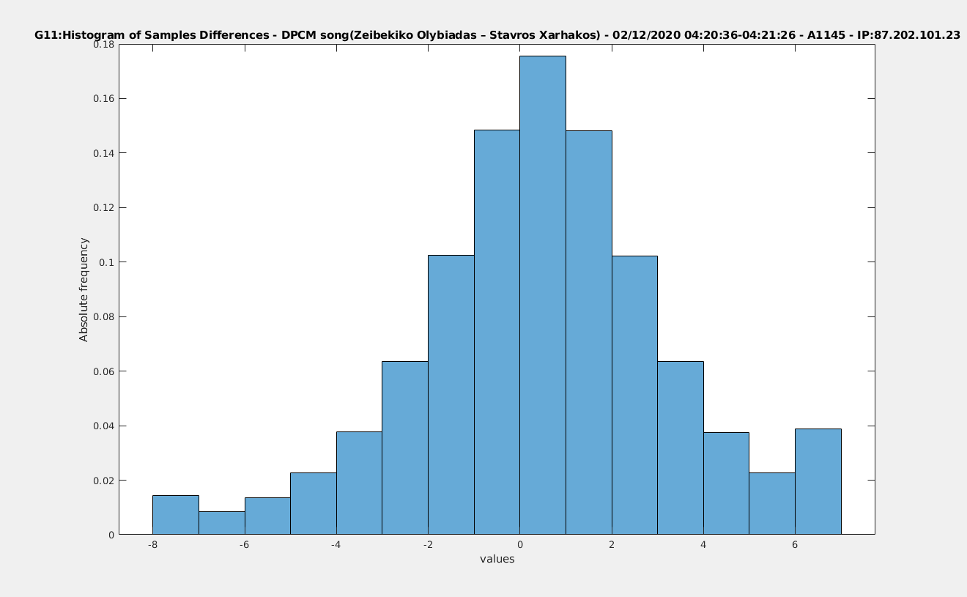

**G12) Κατανομή των τιμών των δειγμάτων τραγουδιού προερχόμενο από DPCM διαμόρφωση (Zeibekiko Olybiadas – Stavros Xarhakos).**

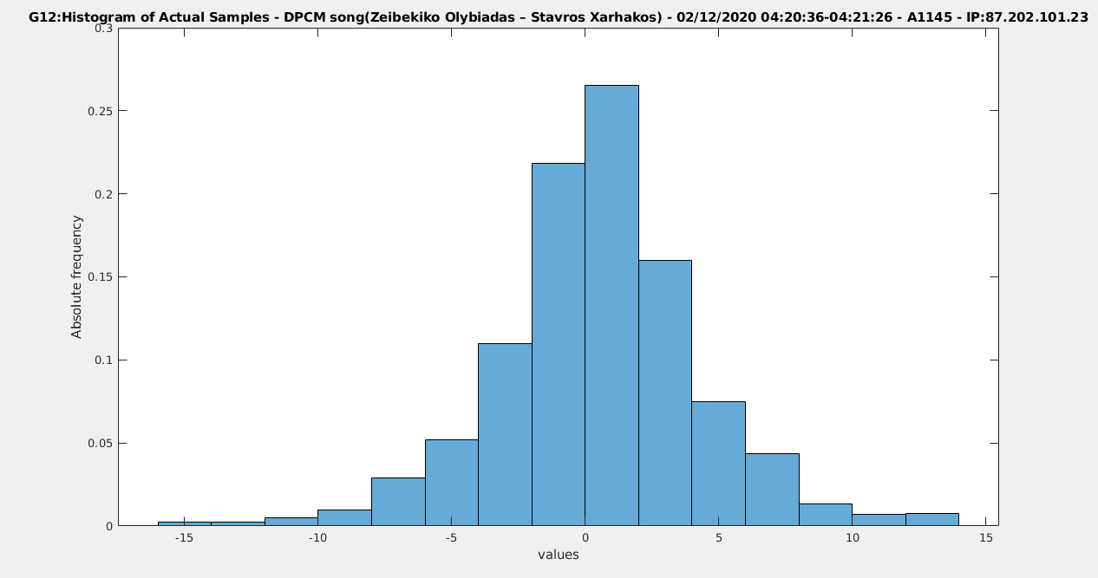**G13) Κατανομή των διαφορών των δειγμάτων τραγουδιού προερχόμενο από AQDPCM διαμόρφωση (Patrida M’, Araevo Se – Stelios kazantzidis)**

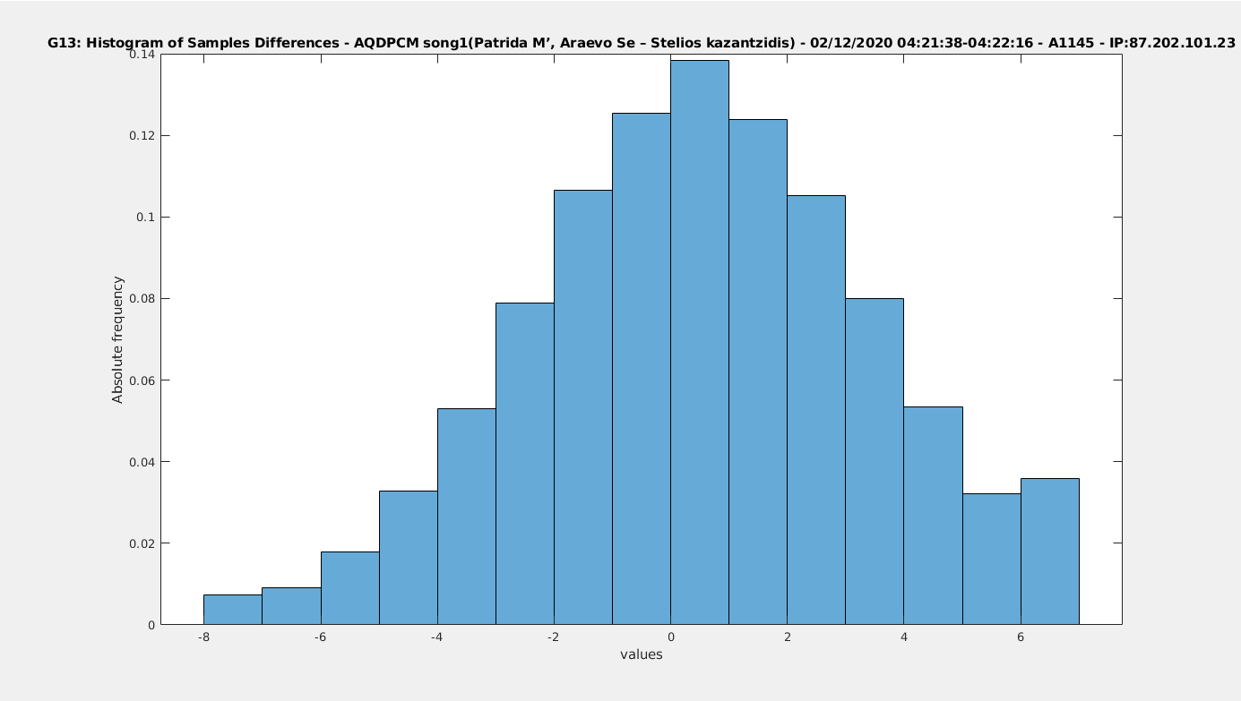**G14) Κατανομή των τιμών των δειγμάτων τραγουδιού προερχόμενο από προερχόμενο από AQDPCM διαμόρφωση (Patrida M’, Araevo Se – Stelios kazantzidis )**

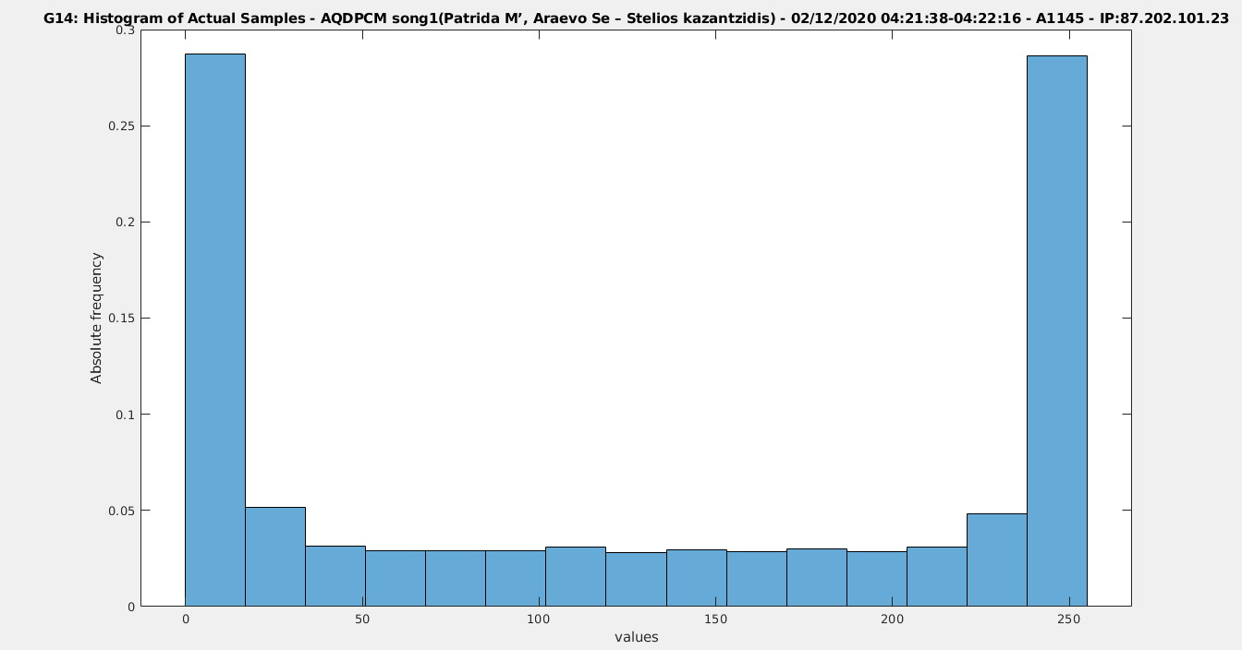

**(ε)**

**G15) Τμήμα ακολουθίας μέσης τιμής κβαντιστή που λαμβάνεται κατά την διάρκεια λήψης του πρώτου σήματος AQDPCM( Patrida M’, Araevo Se – Stelios kazantzidis)**

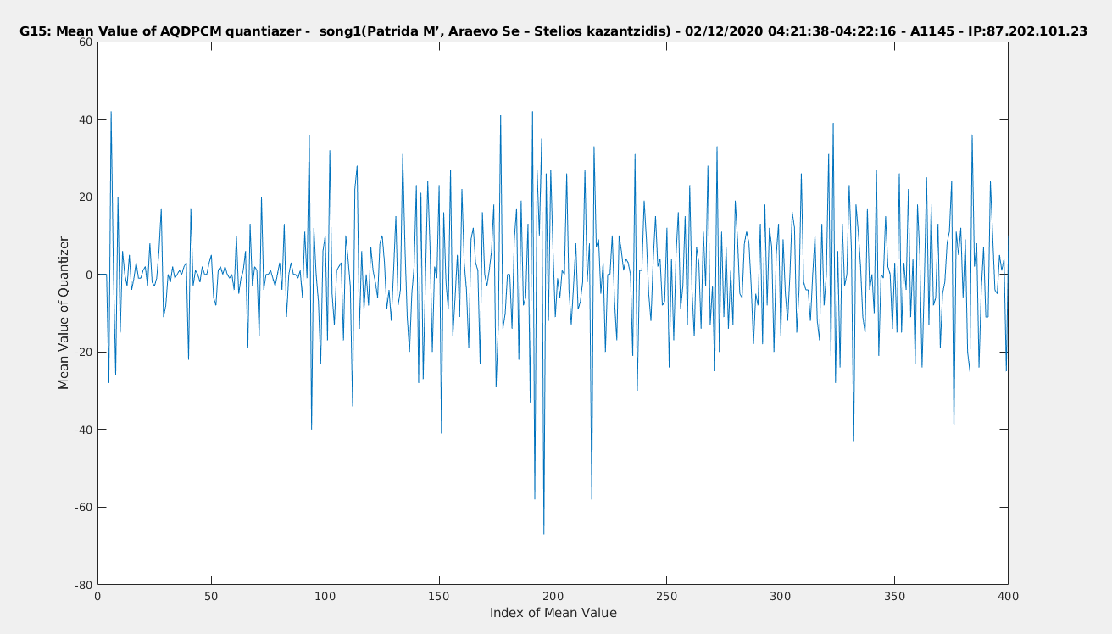

**G16) Τμήμα ακολουθίας βήματος κβαντιστή που λαμβάνεται κατά την διάρκεια λήψης του πρώτου σήματος AQDPCM( Patrida M’, Araevo Se – Stelios kazantzidis )**

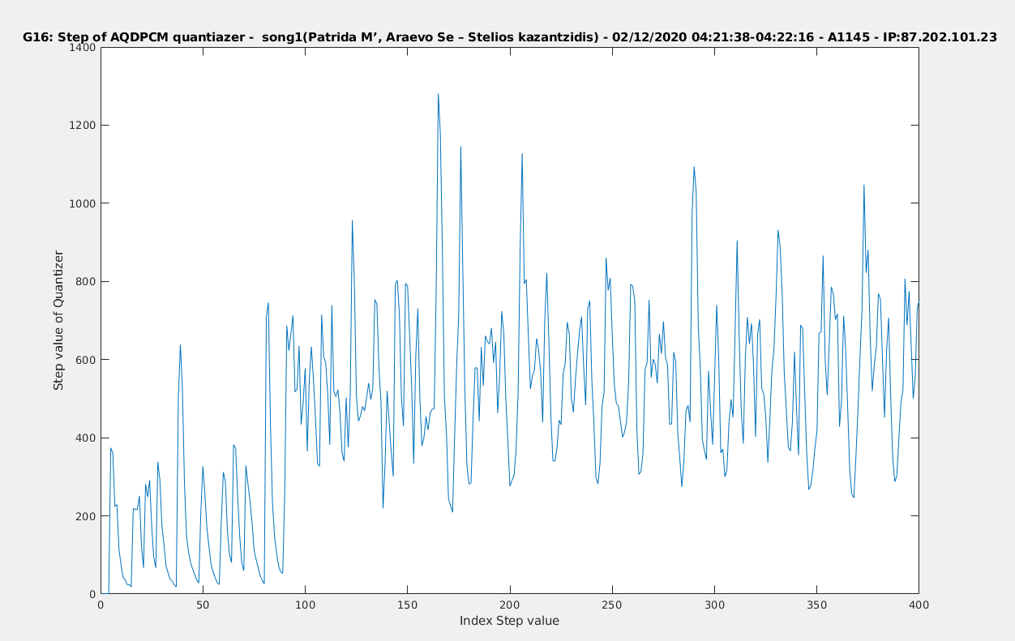

**G17) Τμήμα ακολουθίας μέσης τιμής κβαντιστή που λαμβάνεται κατά την διάρκεια λήψης του δεύτερου σήματος AQDPCM(Min Paracharazete tin istoria)**

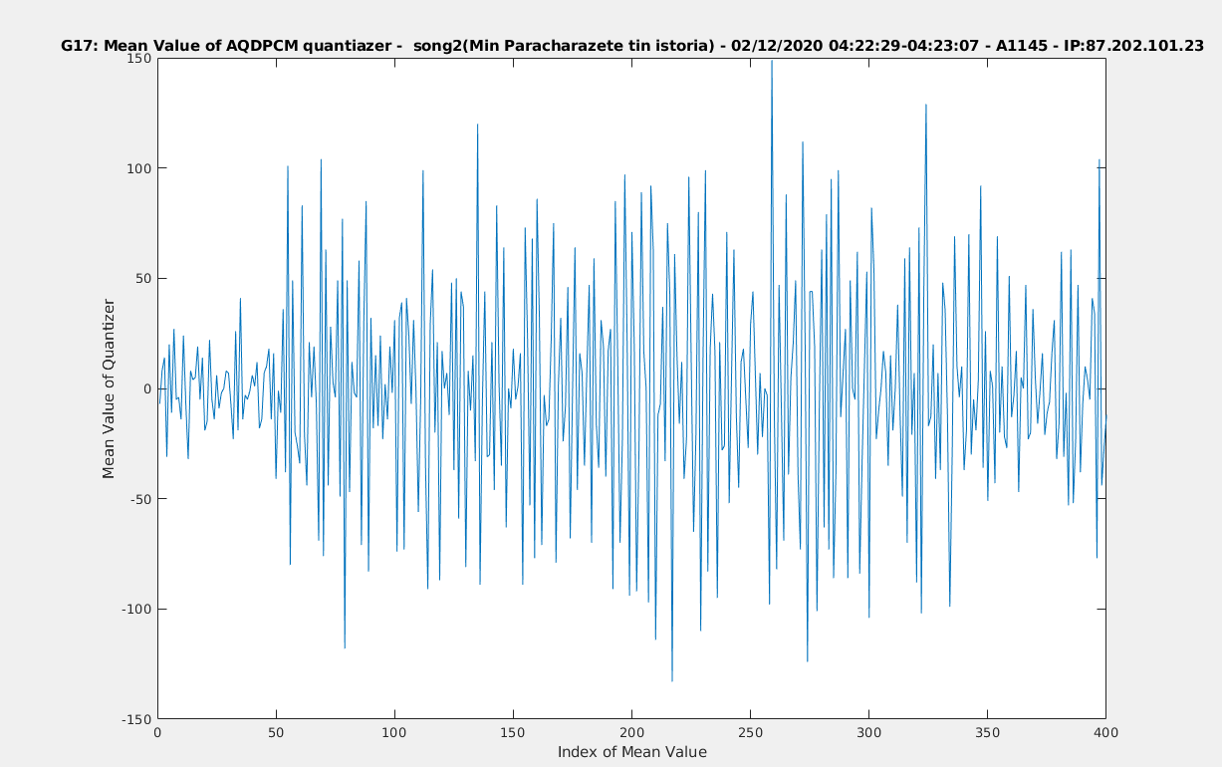

**G18) Τμήμα ακολουθίας βήματος κβαντιστή που λαμβάνεται κατά την διάρκεια λήψης του δεύτερου σήματος AQDPCM(Min Paracharazete tin istoria)**

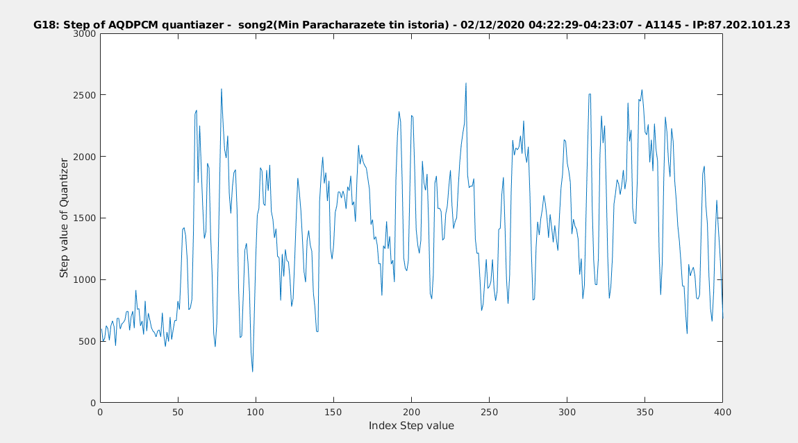

**(στ)** Για τις παρακάτω μετρήσεις για το Ithaki copter Telemetry, χρησιμοποιήθηκε το ithakicopter.jar και συνολικά για κάθε μια από τις 2 εκτελέσεις της εφαρμογής ithakicopter( κλήση συνάρτησης ithakicopter() της εφαρμογής JAVA) έχουν ληφθεί **40 Telemetry responses** από τον server Ithaki. Κατά την λήψη δεδομένων για το Ithaki Copter στην δεύτερη σύνοδο, υπήρχε ήδη “δραστηριότητα” στην συνέχεια όρισα να λειτουργήσει με 180 Rmotor και Lmotor μέσω του ithakicopter.jar.

**G19) Μετρήσεις απο Ithaki Copter Telemetry 1st Ithakicopter’s application execution.**

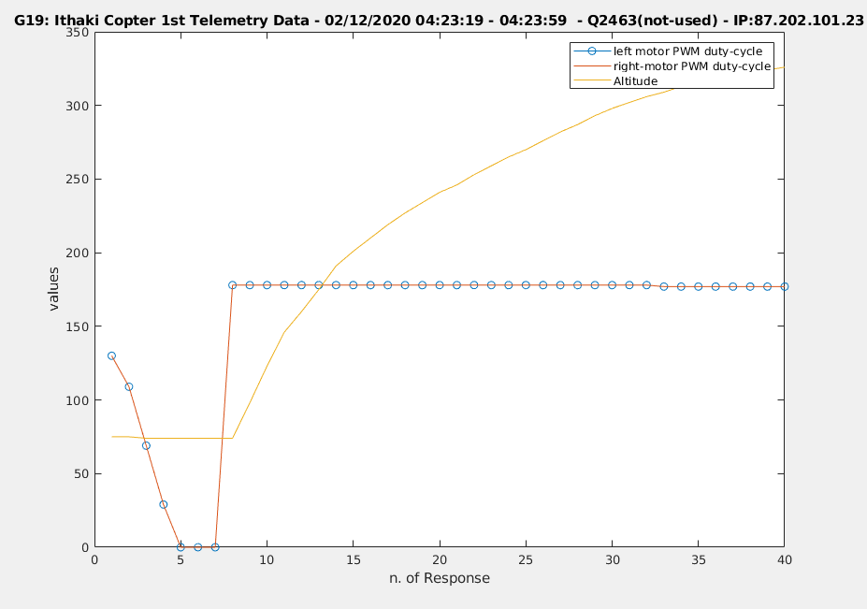

**G20) Μετρήσεις απο Ithaki Copter Telemetry - 2nd Ithakicopter’s application execution.**

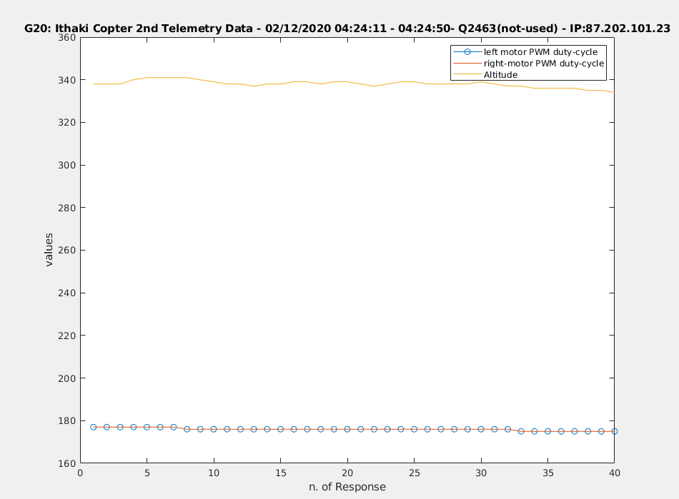Προς το τέλος του G20, βλέπουμε ότι το copter αρχίζει να “κατεβαίνει”.

**(στ)**5 διαγράμματα των παραμέτρων του πίνακα ODB-ΙΙ για 4 λεπτά λειτουργίας του οχήματος:

**Διάγραμμα παραμέτρου Engine Run Time**

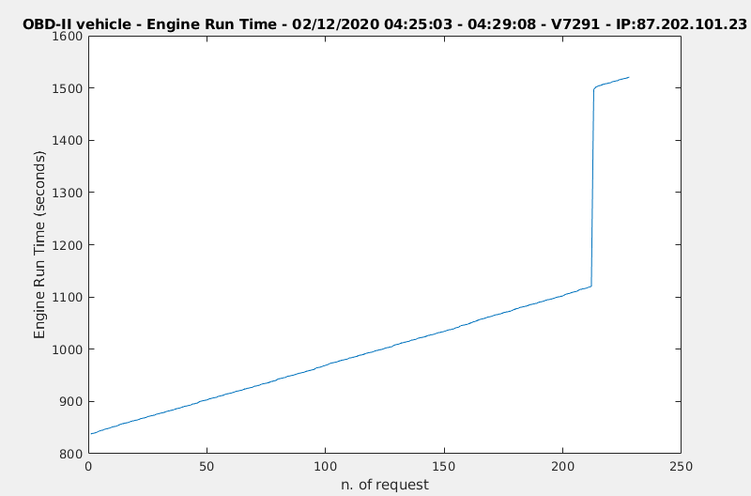

**Διάγραμμα παραμέτρου Intake Air Temperature**

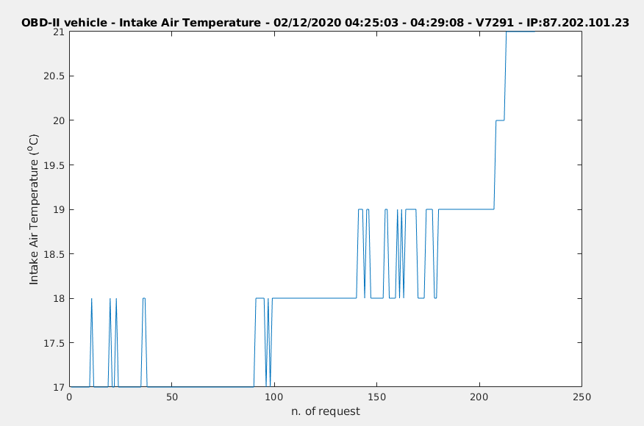

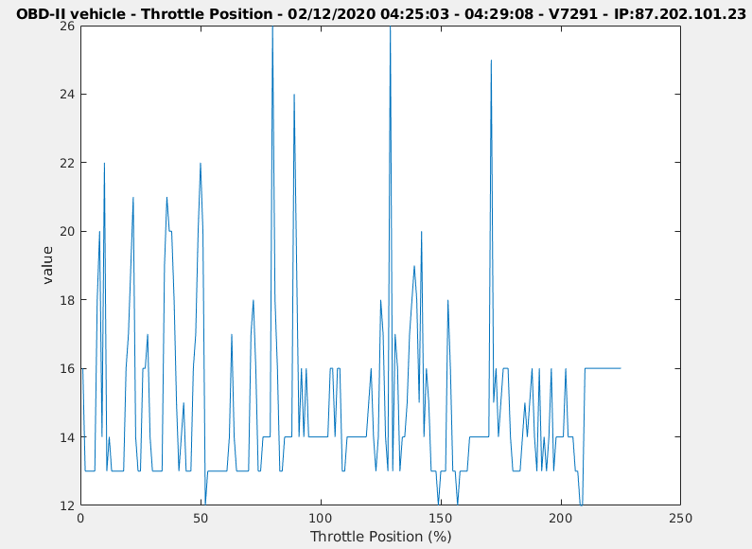**Διάγραμμα παραμέτρου Throttle position**

**Διάγραμμα παραμέτρου Engine RPM**

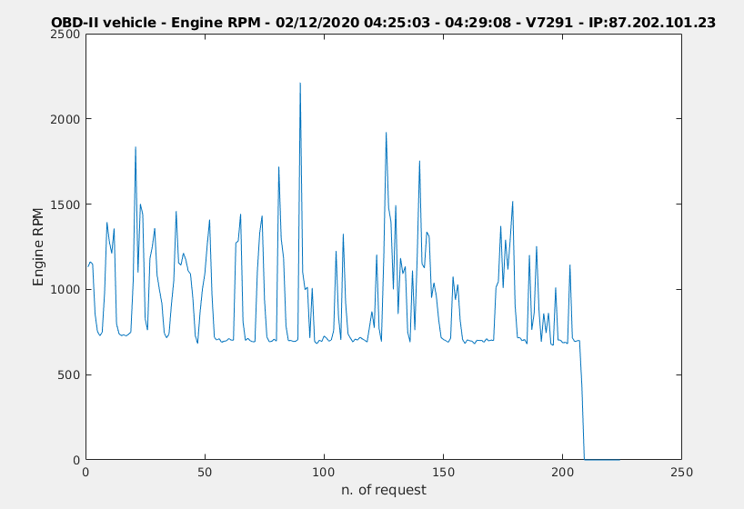**Διάγραμμα παραμέτρου Vehilcle Speed**

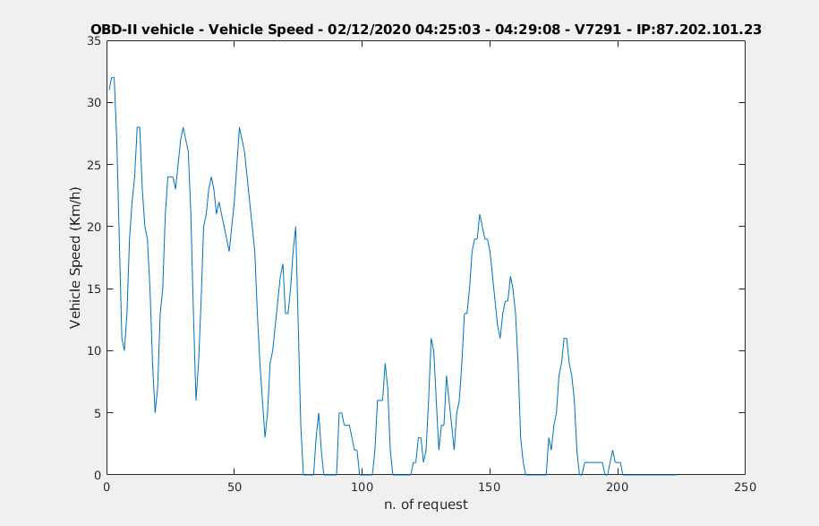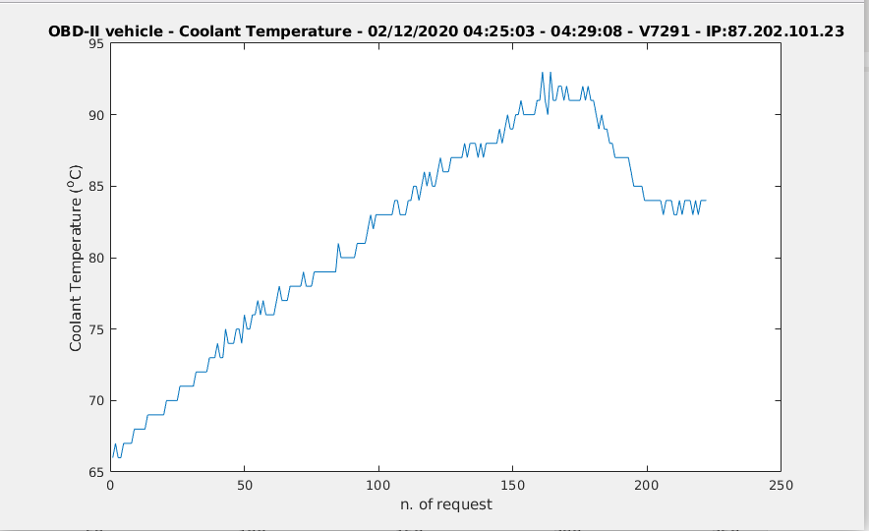**Διάγραμμα παραμέτρου Coolant Temperature**

Από τα παραπάνω διαγράμματα μπορούμε να καταλάβουμε ότι μετά το request 202, το όχημα βρίσκεται σε στάση.

(!) Ο κώδικας Java, τα αρχεία από τα οποία λήφθηκαν τα δεδομένα, το matlab script από το οποίο προέκυψαν τα γραφήματα, οι εικόνες, τα wireshark screenshots, wireshark sessions-logs, τόσο για το session 1 όσο και για το 2, τα router screeshots καθώς και τα παραδοτέα, βρίσκονται online αποθηκευμένα στο παρακάτω [dropbox link](https://www.dropbox.com/sh/qyausy4cjhnd5z7/AABS6NhRMhpr8YUmXQ4En1Aja?dl=0).